目 次

壹、前言 ------------------------------------------------------------------------ 第 2 頁

貳、考察參訪行程 ------------------------------------------------------------ 第 2 頁

參、考察及參訪內容紀要 --------------------------------------------------- 第 4 頁
一、觀光與遊憩景點 ------------------------------------------------------ 第 4 頁
二、參訪檳城旅客中心及聽取簡報 ------------------------------------ 第 6 頁

肆、心得與建議 --------------------------------------------------------------- 第 7 頁

附錄、照片 --------------------------------------------------------------------- 第 9 頁

壹、前言
依據世界觀光組織(UNWTO)Tourism Highlights 2014 Edition報告顯示，亞洲為全球觀光發展動能最強的區域，其中馬來西亞的國際旅客人數在亞洲地區僅次中國大陸及泰國，排名第3，入境國際旅客超過2,500萬人。馬來西亞在國際觀光行銷及宣傳上不遺餘力，積極吸引國際旅客，且該國擁有多種族文化、自然資源，其運用觀光平臺包裝行銷特色產品值得瞭解借鏡。
目前馬來西亞來臺旅客人數逐年穩定成長，已是不可或缺的客源市場，依近幾年統計數據顯示，馬來西亞旅客來臺人次2011年30,789人至2014年439,240人次，成長率為42.66%。除我國積極參與馬來西亞當地各項旅展招徠旅客外，例如: 吉隆坡MATTA秋季國際旅展、沙巴MATTA國際旅展、吉隆坡華人公會國際旅展…等，當地送客旅行業者的全力配合亦是重要助力之一。
另為讓馬來西亞業者瞭解臺灣觀光資源及文化內容，每年辦理馬來西亞業者Fam-trip 2-3次，以推廣來臺旅遊新產品，如2013年配合觀光節邀請馬來西亞地區受獎人來臺領獎、參觀燈會、2015年辦理臺澎離島熟悉旅遊及高雄國際旅展業者熟悉旅遊等，以促進臺馬雙方產官業界密切交流，提升馬來西亞旅遊業者送客來臺旅遊。
藉由本次考察行程與當地旅行業者交流，有助於瞭解馬來西亞客源市場之未來發展及送客旅行業者之合作需求，對我國相關觀光措施之擬訂與推動有所助益。

貳、考察參訪行程
天數 | 日期 | 行程
1 | 7月28日（二） | 中午：抵達馬來西亞  下午：參訪太子城(Putra Jaya)  晚間：與駐馬來西亞台北經濟文化辦事處公使程祥雲、馬來西亞旅遊促進會主席黃朱強等人餐敘
2 | 7月29日（三） | 上午：參訪 Kuala Lumpur City Gallery、KL獨立廣場(City Gallery)、獨立紀念碑、國家皇宮、聯邦直轄區清真寺(MASJID WILAYAH)  中午：與馬來西亞華人旅遊業公會陳三順總會長等人交流及餐敘  下午：參訪 伊斯蘭博物館
3 | 7月30日（四） | 上午：考察檳城重要觀光景點：直落巴巷、熱帶植物香料園  下午：考察 馬來村、升旗山  晚間：與檳州議長劉子健、馬國華人旅遊業公會檳城分會幹部交流及餐敘
4 | 7月31日（五） | 上午：考察 檳城世界襲產觀光據點(殖民博物館、張弼士古宅)  拜會 檳州旅遊局羅興強主席  下午：參訪 檳城旅客中心及聽取簡報  考察 檳城世界襲產觀光據點(姓周橋)  晚間：返臺
參、考察及參訪內容紀要
一、觀光與遊憩景點：
（一）太子城(Putra Jaya)
太子城(Putra Jaya，又稱「布城」)為馬來西亞新行政中心，獨立於吉隆坡市區之外，包括財政部、外交部、法院等行政廳舍都位於太子城內。太子城過去多為錫礦開採區，重新都市規劃後內含廣大人工湖泊區，進入市中心映入眼簾的是著名粉紅色建築-粉紅清真寺(主體建物四分之三建在水上，又名水上清真寺)，粉紅清真寺可以同時容納1萬人以上朝拜，是馬來西亞最大的清真寺。遊客可藉由湖畔步道漫步及欣賞湖邊美麗的各式建築，另外也設有小型碼頭，讓遊客可以搭乘特色船舶，從湖面上欣賞粉紅清真寺雄偉漂亮的外觀。

（二）KL獨立廣場及城市畫廊(City Gallery)
馬來西亞殖民期間的重要核心區即是獨立廣場，在這裡可以欣賞到殖民期間的歷史建築物，廣場一旁豎立一根高約100公尺的旗幟，象徵著馬國獨立標誌意象。吉隆坡城市畫廊為一處集合吉隆坡歷史、手工藝品及遊客諮詢服務功能於一身的景點，該畫廊門口旁設有大型「我愛吉隆坡」（I LOVE KL）裝置藝術，排隊合影留念的遊客絡繹不絕。畫廊內部展示吉隆坡歷史文字、照片和圖片等資料，遊客循動線參訪後，可清楚瞭解馬來西亞歷史脈絡及演替；頂樓設有吉隆坡城市全部建物模型，透過燈光效果展演及動畫影片，更讓遊客可知道馬來西亞政府未來20年政策發展方向和未來建築物之產生，讓人為之讚嘆。

（三）伊斯蘭博物館
遊客參訪伊斯蘭藝術博物館可欣賞這棟融合傳統伊朗與中亞建築風格的內部設計，包括色彩豐富多樣的圓頂、挑高採光性佳的室內格局，以及用阿拉伯文字拼湊出來的四角形圖騰標誌。
同時，館內也收藏約200件伊斯蘭手稿和明朝時期的手抄可蘭經、古代珠寶、服飾、武器、鎧甲、錢幣、陶器、等，均極具歷史價值和意義。在博物館的建築展區，設有世界各個著名清真寺的等比例模型，包括中國西安的化覺巷清真寺、印度的泰姬陵、麥加的聖寺…等。

（四）熱帶植物香料園(Tropical Spice Garden)
此處位於直落巴巷臨海山側，全區占地約八英畝。進入園區時，有提供導覽機和使用摺頁供遊客借用，亦可申請專業導覽人員帶領解說園內各式各樣的香料植物。雖園區整體動線尚無考量無障礙使用需求，但以最小開發原則規劃林蔭步道，讓遊客邊走邊聽解說，亦覺得涼爽舒適，沿途設置香料果實摏搗區，讓遊客可實際體驗香料植物的特殊香氣。
另香料園內設有簡餐咖啡屋，遊客可享用特殊的香草料理，同時可觀賞一望無際海景。

（五）升旗山
升旗山海拔高度833公尺， 18世紀末期為英國殖民時期山上的據點。升旗山第一條鐵道於1905​​年建造完成，第二條鐵道於1909年籌備，並於1924年開通，鐵道總長約2,000公尺，至今共換過三次系統，沿途坡度非常陡，屬於較少見的鐵道系統與纜車結合之交通運輸型態。升旗山除搭乘鐵道纜車之外，亦可以沿鐵道旁步道登頂，山頂規劃休憩園區及咖啡廳，並建造圓柱形360度瞭望台，供遊客可全方位遠眺美景。

（六）張弼士古宅
張弼士古宅外觀帶給人強烈感受的藍色，該古宅屬喬治城最美建築之一，目前已被聯合國教科文組織列為社會文化遺產之一。古宅內陳列許多原屋主張弼士與家人的歷史照片，並有過去報載宣傳古宅相關資料供遊客細細品嚐。
此棟古宅除可讓遊客欣賞歷史建築雕工與清瓷剪黏之外，亦有提供餐飲及住宿供遊客選擇，此為較與眾不同之處。

（七）姓氏橋
姓氏橋位於喬治市，屬馬來西亞典型的水上人家村落，早期村落依姓氏區分範圍各自組成社區，姓氏橋居民們具有獨特向心力，歷來均極力維護本身的傳統生活方式，百年來姓氏橋已屹立於喬治市港岸，並見證檳城港口的興衰。
姓氏橋原本共有9座，其中平安橋和姓郭橋於2006年被拆除，現僅於7座，當中又屬姓周橋規模最大也最完整。當地政府為保留剩餘姓氏橋遺產，已規劃將姓氏橋納入喬治市的文化古蹟遺產核心區，並已於2008年正式列入聯合國教科文組織的世界文化遺產地，期望能持續受到保護和經常性維護。

二、參訪檳城旅客中心及聽取簡報
參訪檳城旅客中心時，由該中心執行長黃茁原出面接待，介紹該中心組織成員及平常業務運作情形。檳城旅客中心(簡稱PGT)為吸引更多遊客前往檳城，讓檳城成為觀光客首選旅遊目的地，並成為投資客首選及理想生活居住地，除藉由旅遊及海外促銷活動(包括:商展、劇團街頭流動表演或使節團)，另透過考察旅行、策略性行銷、電影或電視節目和旅遊活動贊助等方式達成；在媒體宣傳方面，包括戶外刊登廣告、廣播、社交媒體或網路搜尋引擎和製作宣傳影片；在旅遊服務方面，提供遊客諮詢服務及辦理宣傳活動，進行遊客數據與統計資料彙整工作。

肆、心得與建議
- 本次考察景點之中，升旗山屬於較特別之旅遊型態，藉由結合鐵道與纜車之交通工具，自山底售票起點至海拔833公尺山頂終點遠眺美景或享用簡餐、下午茶，車程只要約25分鐘，而纜車車廂內有冷氣、空間寬敞且安全性佳，此種交通工具可讓幼兒、銀髮族或行動不便人士在安全、舒適的條件下輕易登頂遊玩。近年來我國政府致力於爭取身心障礙者權利及推動無障礙、銀髮族旅遊，其中國內身心障礙者權利公約施行法已於103年12月3日正式施行，為兼顧各類型不同條件遊客從事旅遊權益，若能突破法令限制，如環境影響評估法、水土保持法、森林法等，興建高山鐵道纜車，自山底停車場或大型遊覽車轉運站起點，佈線興建至山頂遊憩區，讓遊客更方便登頂賞景遊玩，或許可為我國打造舒適方便之旅遊環境未來思考方向，不但可以帶動另一種旅遊風潮，亦可帶動地方經濟相關產業發展、創造就業機會。
- 為讓遊客充分體驗過去生活上古色古香或古時戰地氣氛，目前有許多國家開放古宅、古堡供遊客住宿或宴客餐飲。此次參訪的張弼士古宅，外觀帶有強烈藍色意象，這棟古宅雖已被聯合國教科文組織獲頒亞太區文物古蹟保護獎卓越項目獎殊榮，但後來改建成為精品飯店，房內不但有傳統中式裝潢，並有現代化衛浴設備與冷氣，到此居住的遊客能維持一定品質，另此古宅2樓亦設有餐廳，可讓遊客在傳統裝飾和充滿古意的餐廳環境裡享用飲料、簡餐或當作宴客場所。在我國目前經政府公告之古蹟，較少類似張弼士古宅改建成飯店提供遊客住宿或宴客場地，建議將來可研究循此模式將古宅改建提供住宿或用餐宴客，相信在遊客的預期心理帶動下，應該能提供不一樣的住宿體驗感受及感官饗宴，亦可型塑包裝成特別的旅遊產品，吸引國際觀光客來台從事旅遊體驗。
- 檳城，號稱全球最佳美食榜首，該城旅遊局除對外行銷辦理國際美食節外，尚提供國際訪客美食專門摺頁及簡介，詳實介紹美食地點分布、美食特色、餐廳營業等內容，貼心外來旅客需求，該經驗值得我國參考；另外，馬來西亞因在地馬來人、華人及印度人等三大族群多元融合，其中最具代表人文特色之『峇峇娘惹』文化，該城旅遊局彙整相關早期移民之重要人士發展歷程、故居遺址及亨飪、衣物等文化特色，完整作一介紹並納入重要旅遊及文化遺產之文宣，值得我們學習再予盤點國內相關資源，未來或可再會同相關部會精進現有對外文化旅遊文宣。
- 馬來西亞70%以上之人口為馬來人，因其信仰穆斯林教，為吸引穆斯林旅客來台，如何營造符合其信仰及日常生活必需之食、衣、住、行等旅遊需求，提供更友善之旅遊環境，建議可與當地華人以外之業者多互動，借重其在地生活之經驗，必要時辦理媒體及旅行社等相關踩線活動，進行國際交流，同時配合「觀光大國行動方案」辦理臺灣觀光目的地宣傳、多元旅遊產品深耕及高潛力客源開拓計畫，以美食、文化、樂活、生態、浪漫及購物為聚焦宣傳主軸，吸引國際旅客來臺，創造觀光外匯收入。
附錄、照片
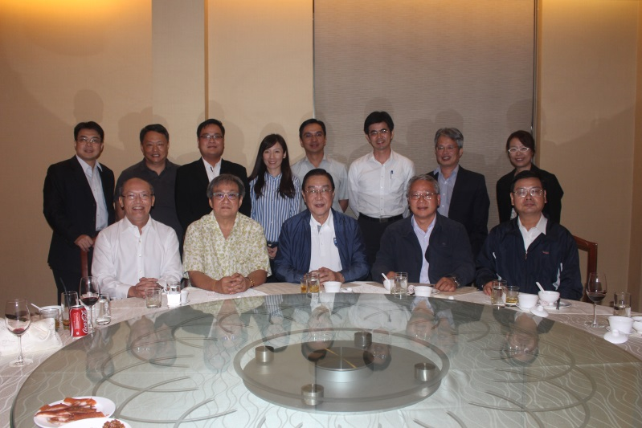 | 與駐馬來西亞台北經濟文化辦事處公使程祥雲、馬來西亞旅遊促進會主席黃朱強等人餐敘交流後合影
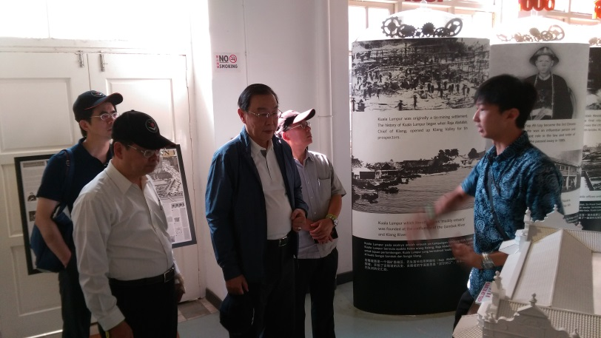 | 參訪吉隆坡城市畫廊Kuala Lumpur City Gallery
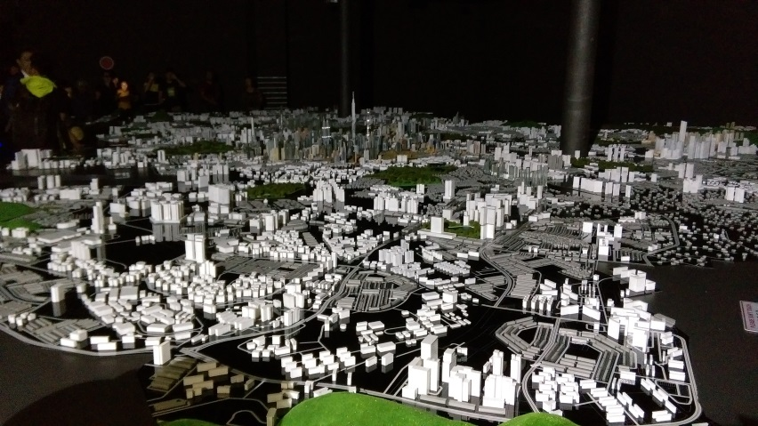 | Kuala Lumpur City Gallery設置吉隆坡城市全部建物模型
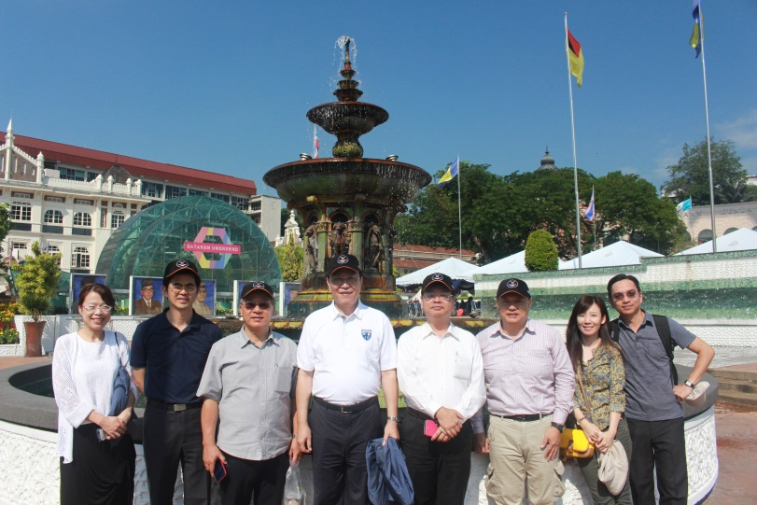 | 參訪 KL獨立廣場
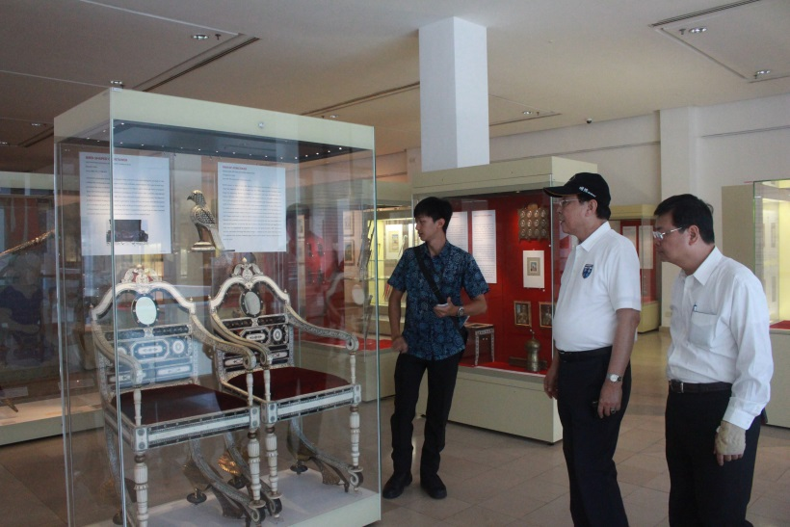 | 參訪伊斯蘭博物館
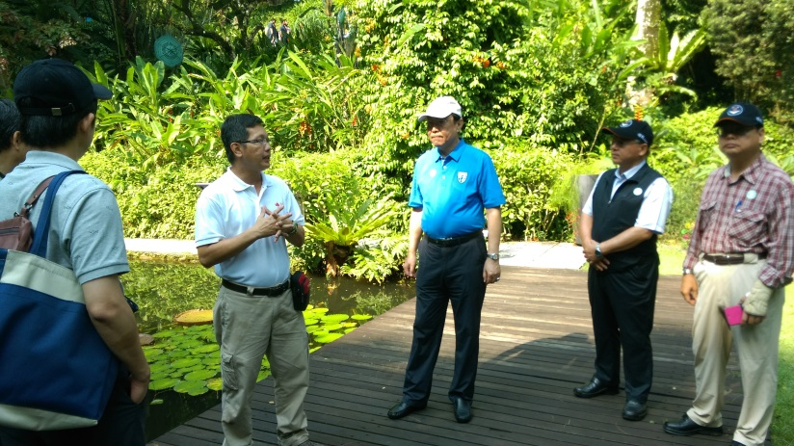 | 考察 熱帶植物香料園
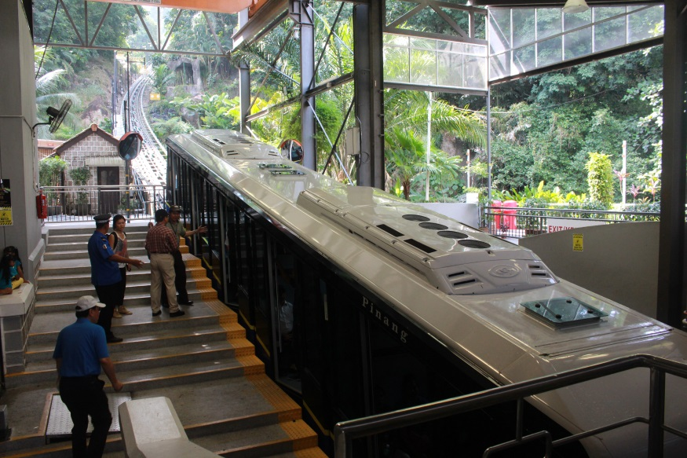 | 考察 升旗山(高山鐵道纜車)
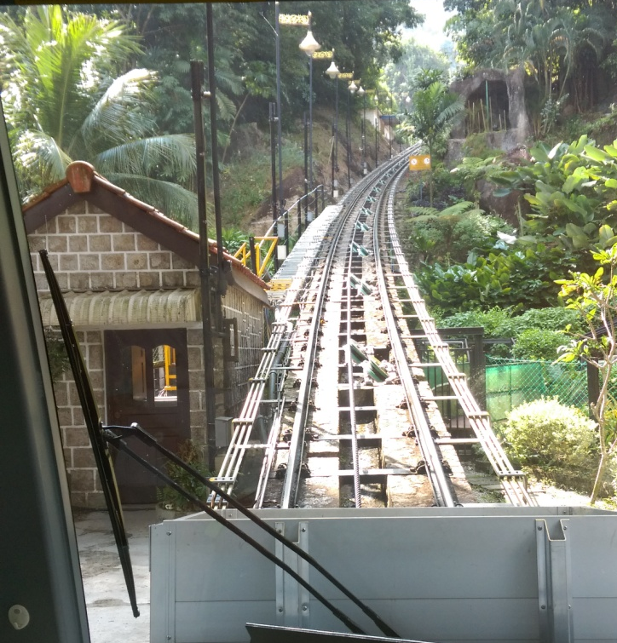 | 高山鐵道纜車
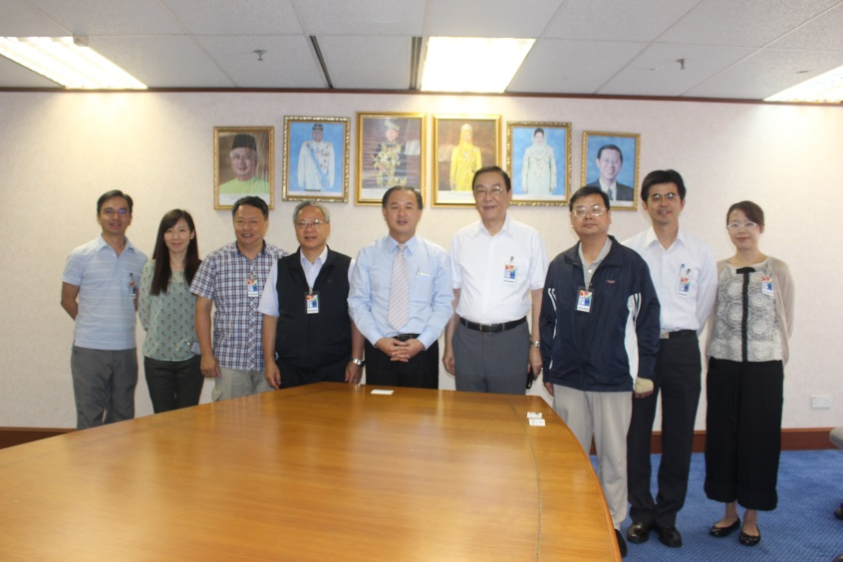 | 拜會檳州旅遊局羅興強主席合影
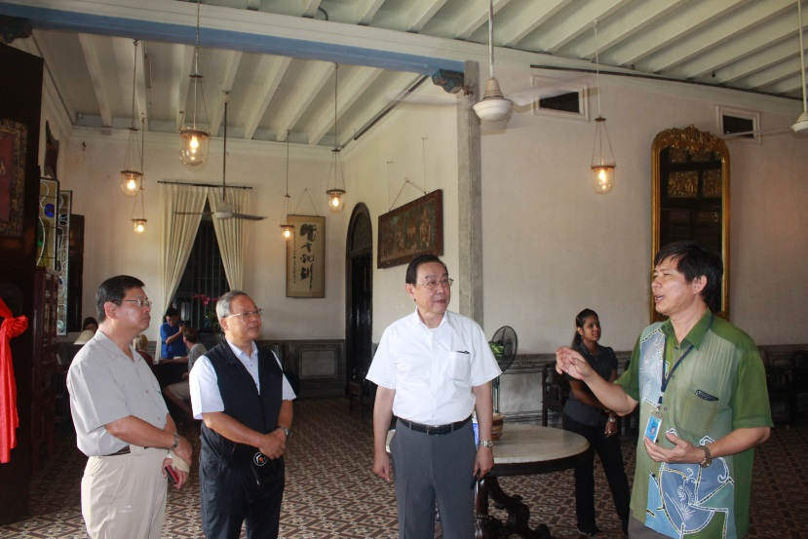 | 考察 張弼士古宅
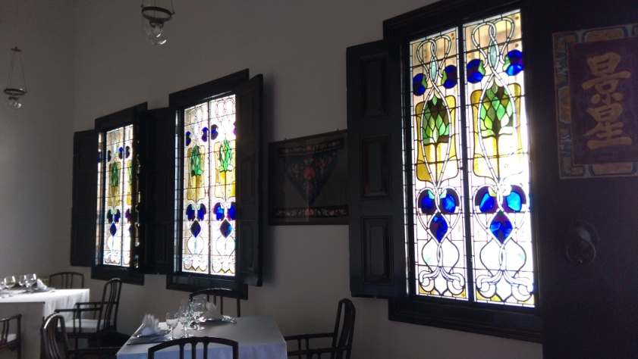 | 張弼士古宅內餐廳
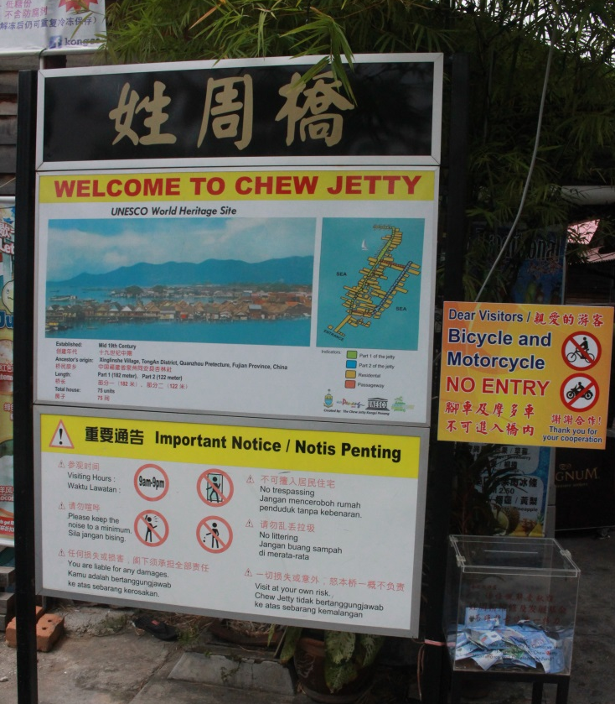 | 考察 世界遺產-姓氏橋(周氏)
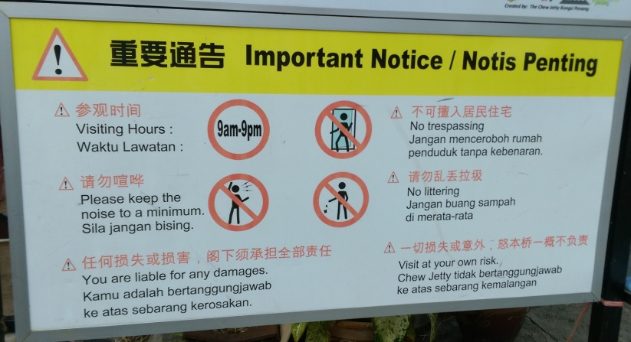 | 提醒遊客注意事項
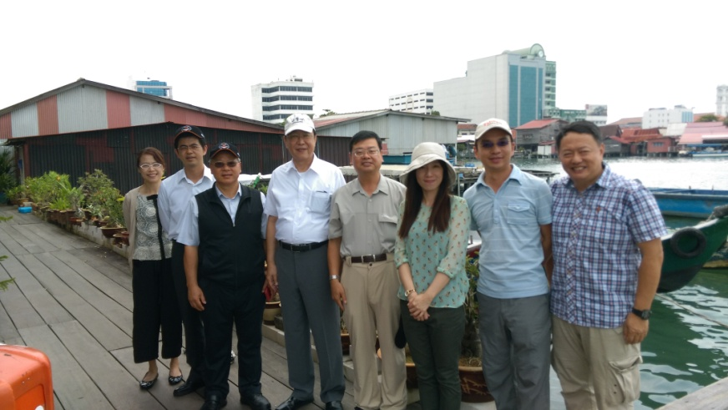 | 姓周橋上合影
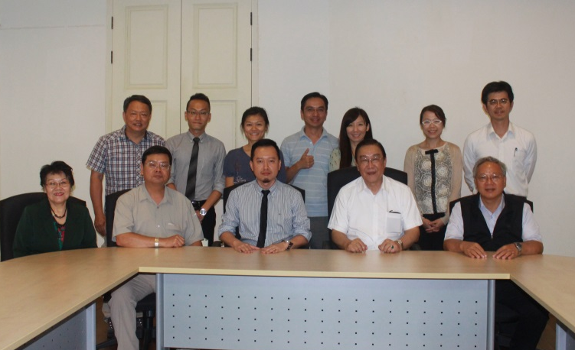 | 參訪檳城旅客中心及聽取簡報後合影

